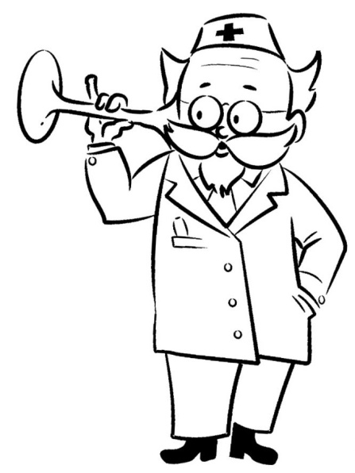
Загадки о профессиях
Знает без сомнения.
Вмиг заводит он мотор,
На машине мчит______________
Темной ночью, ясным днем
Он сражается с огнем.
В каске, будто воин славный,
На пожар спешит_________________
Кирпичи кладет он в ряд,
Строит садик для ребят
Не шахтер и не водитель,
Дом нам выстроит_________________
Кто плывет на корабле
К неизведанной земле?
Весельчак он и добряк.
Как зовут его?_____________________
Наяву, а не во сне
Он летает в вышине.
Водит в небе самолет.
Кто же он, скажи?__________________
По мосту чтоб мчался скорый,
Чинит он на дне опоры.
Целый день за разом раз
Вглубь ныряет______________________
Стук летит из-под колес,
Мчится вдаль электровоз.
Поезд водит не таксист,
Не пилот, а ________________________
В фильмах трюки выполняет,
С высоты на дно ныряет
Подготовленный актер.
Быстрый, смелый___________________
Он от всех родных вдали
Водит в море корабли.
Повидал немало стран
Наш отважный______________________
На посту своем стоит,
За порядком он следит.
Строгий смелый офицер.
Кто он?____________________________

Мелом пишет и рисует.
И с ошибками воюет.
Учит думать, размышлять.
Как его, ребята, звать?
___________________
У этой волшебницы,
У этой художницы,
Не кисти и краски,
А гребень и ножницы.
Она обладает
Таинственной силой:
К кому прикоснется,
Тот станет красивый!
____________________
В цирке он смешнее всех,
У него большой успех.
Только вспомнить остаётся,
Весельчак тот как зовётся?
______________________
Даже в хмурую погоду
Эти люди лезут в воду!
Светит лампа на спине –
Человек стоит на дне!
_______________________
Ставят ловких две руки
Каблуки на башмаки.
И набойки на каблук –
Тоже дело этих рук!
_______________________
Тепловозы я вожу,
Пассажирам я служу.
Я не токарь, не горнист,
Я весёлый …
________________________
Коз, коров зовет, скликает,
В свой витой рожок играет.
________________________
Кто у постели больного сидит?
И как лечиться он всем говорит.
Кто болен — он капли предложит принять,
Тому, кто здоров, разрешит погулять.
__________________________
Он не летчик, не пилот,
Он ведет не самолет,
А огромную ракету,
Дети, кто, скажите, это?
___________________________
Наведёт стеклянный глаз,
Щёлкнет раз и помнит вас.
____________________________

